مخرج(4) بوابة رئيسية كبيرة
مخرج(3) باب رئيس ببوابرئيسية كبيرة

باب رئيس
(2)

مبني رقم ( 3)

مبني رقم(2)
مبني الشبكات ومكاتب اعضاء الهيئة التدريسية

الصيدلية

العيادة

المصلي

مبني رقم(1)
مخرج(5) فرعي ببوابرئيسية كبيرة
مخرج(1) باب رئيس ببوابرئيسية كبيرة
مخرج(6) فرعي ببوابرئيسية كبيرة

صور من تصرفات صائبة وأخري غير صائبة

الصائبة
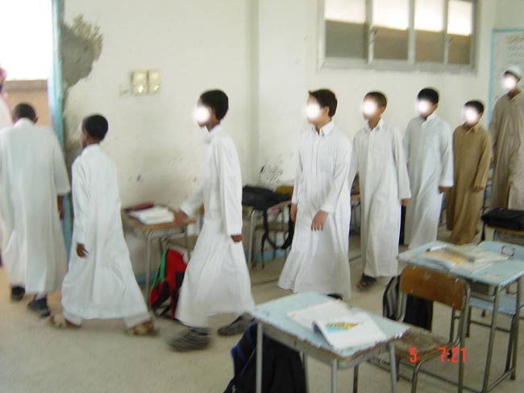

غير صائبة
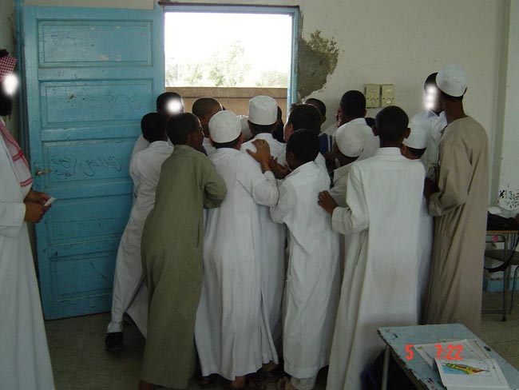

الصائبة
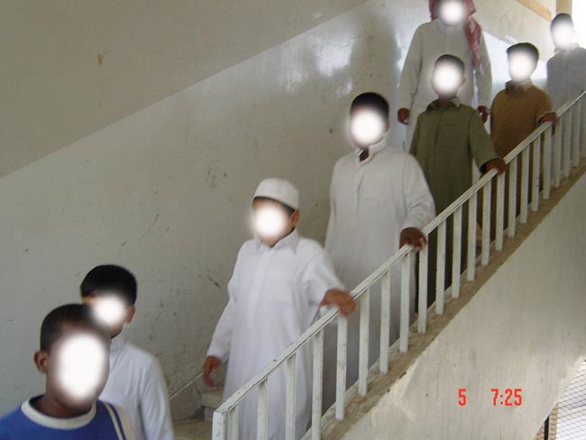

غير صائبة
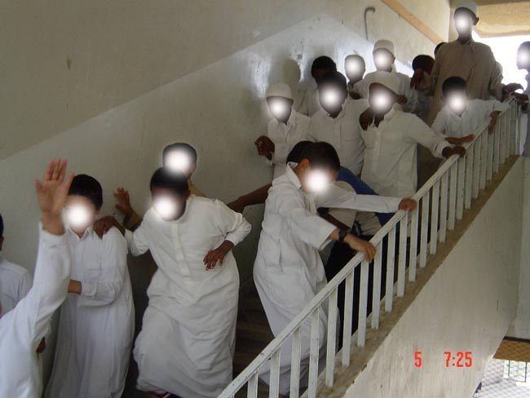

نموذج للتجمع داخل المبني

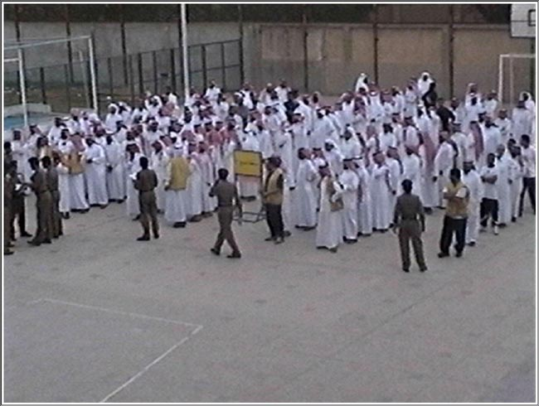

نموذج للتحرك نحو تجمع معين
